1. Цель и задачи контрольной работы
Цель контрольной работы студентов является развитие способности анализировать научно-техническую информацию, изучать отечественный опыт по тематике исследования.
Задача контрольной работы состоит в приобретении студентами навыков самостоятельной работы и получении результата.
В методических указаниях формулируются требования к оформлению работы и даются практические рекомендации по выполнению контрольной работы.

2. Основные требования к контрольной работе

2.1. Тематика контрольной работы
Контрольная работа выполняется в соответствие с индивидуальным заданием по темам, перечисленным ниже. Номера заданий закрепляются за каждым студентом преподавателем, ведущим дисциплину, в соответствии с последней цифрой договора. Например, для договора ИИ00058-14 последней цифрой является цифра "8", соответственно, вариант № 8).

2.2. Задание на контрольную работу
Задание включает в себя тему контрольной работы, перечень вопросов которые надо раскрыть при её выполнении и список литературы.
В контрольной работе студент раскрывает тему, посвященную электромагнитной совместимости сетей электроснабжения и приборов контроля и управления, а также защиту людей от воздействия электромагнитных полей.

2.3. Оформление контрольной работы
Объем контрольной работы должен быть достаточным для раскрытия темы (15 - 20 листов).
Контрольная работа оформляется на листах формата А4 (297 × 210 мм). При оформлении отчета на компьютере текст должен быть набран в редакторе Word: текст шрифт Times New Roman 14, абзац: выравнивание по ширине, отступ 1,25 см, межстрочный интервал – одинарный. Текст пояснительной записки должен быть оформлен по ГОСТ 2.105-95. Контрольная работа поясняется соответствующими рисунками, таблицами и формулами. В тексте ККР должны быть сделаны ссылки на литературные источники. Список литературы составляется в соответствии ГОСТ 7.1-2003 и ГОСТ Р 7.0.5-2008. В случае использования сети Internet, необходимо в списке указывать адреса Internet – сайтов.

2.4. Защита контрольной работы
Студент посылает контрольную работу на проверку преподавателю, ведущему данную дисциплину. Ответы на вопросы должны быть краткими и конкретными. При оценке контрольной работы учитывается как содержание так и качество работы. При этом учитывается логичность и последовательность построения работы, правильность выполнения и полнота расчетов, соблюдение стандартов, аккуратность исполнения и грамотность.
- 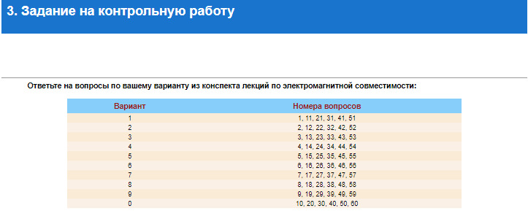Какие передатчики электромагнитных воздействий могут оказывать влияние на автоматические системы технологического управления электротехническими объектами?
- Перечислите источники электромагнитных воздействий на электрических станциях и подстанциях.
- Каким образом гармоники, возникающие в силовых цепях, приводят к ложным срабатываниям управляющей и защитной аппаратуры и перегрузке силовых аппаратов и систем?
- Укажите четыре принципа управления при расчете гармоник тока, генерируемых статическими силовыми преобразователями.
- Укажите три группы, на которые разделены основные источники гармоник тока (выпрямители и инверторы с фазовым управлением).
- Поясните характер влияния гармоник на работу электрооборудования.
- Перечислите основные формы воздействия высших гармоник на системы электроснабжения.
- При каких условиях возникает параллельный резонанс?
- При каких условиях возникает последовательный резонанс?
- Как влияют резонансы на системы электроснабжения?
- Как влияет форма кривой напряжения на потериэлектроэнергии в асинхронном двигателе?
- Каким образом гармоники тока в кабельных линиях приводят к дополнительным потерям электроэнергии и напряжения.
- Каким образомгармоники напряжения вызывают в трансформаторах увеличение потерь энергии?
- Почемугармоники напряжения вызывают дополнительные потери энергии в батареях конденсаторов?
- Почему гармоники могут нарушать работу устройств защиты? Как влияют гармоники на электромеханические реле?
- Как гармоники 3-го порядка влияют на дистанционную защиту, основанную на измерении сопротивлений на основной частоте?
- Поясните влияние гармоник на системы защиты в нормальных режимах работы электрических сетей.
- Поясните влияние телевизоров, компьютеров и преобразователей на параметры электрической сети.
- Какое влияние оказывают гармоники на точность измерения мощности и энергии(индукционными и электронными счетчиками)?
- Приведите примеры повреждений и неправильной работы устройств РЗА из-за воздействия электромагнитных помех.
Какое влияние оказывают линии электропередачи на линии связи? Укажите рекомендации по электромагнитной совместимости.
- Поясните принцип действия экранирования. Устройство экранов.
- Укажите меры защиты на воздушных линиях.
- Приведите примеры узкополосных и широкополосных источников электромагнитной энергии. Количественные оценки широкополосного и узкополосного источника ЭМП.
- Приведите примеры источников узкополосных помех.
- Приведите примеры источников широкополосных помех.
- Приведите примеры источники периодических несинусоидальных помех.
- Поясните, как возникают на воздушных линиях электропередач электромагнитные поля высоких и ультравысоких частот?
- Какие явления возникают в распределительных устройствах при замыкании и размыкании разъединителей?
- Какие явления возникают при ударе молнии? Электромагнитный импульс молнии.
- Уровни помех. Логарифмические относительные характеристики.
- Представление периодических функций времени в частотной области. Ряд Фурье.
- Возможные диапазоны значений параметров электромагнитных помех.
- Схемы и принцип действия параллельного фильтра.
- Фильтры двойной настройки.
- Фильтры с автоматической настройкой.
- Широкополосные фильтры.
- Фильтры первого, второго и третьего порядка, достоинства и недостатки.
- Ограничители перенапряжений.
- Разрядники.
- Варисторы.
- Кремниевые лавинные диоды.
- Помехоподавляющие фильтры.
- Как используются катушки индуктивности и конденсаторы для подавления помех.
- Сетевые помехоподавляющие фильтры
- Экранирование токовых контуров от внешних электрических и магнитных полей.
- Материалы для изготовления экранов от электрических и магнитных полей.
- Экранирование приборов и помещений от электрических и магнитных полей.
- Кабельные экраны.
- Измерения полей радиочастотного диапазона.
- Магнитные поля промышленной частоты.
- Влияние полей, создаваемых устройствами электроэнергетики, на биологические объекты.
- Предельно допустимые уровни электромагнитных полей, действующих на персонал.
- Основные положения Федерального закона «О государственном регулировании в области обеспечения электромагнитной совместимости технических средств».
- Основные направления государственного регулирования в области обеспечения электромагнитной совместимости технических средств.
- Для каких сетей и какие показатели устанавливают стандарты ГОСТ 13109-97 и ГОСТ Р 54149-2010?
- Укажите нормы качества электроэнергии по отклонению напряжения.
- Укажите нормы качества электроэнергии по колебанию напряжения.
- Укажите нормы качества электроэнергии по несинусоидальности напряжения.
- Укажите нормы качества электроэнергии по несимметрии напряжения.
Решите задачу 3.2
Определить напряженность электрического поля от высоковольтной линии электропередачи и сравнить с нормативным значением. Сделать вывод. Исходные данные для расчета приведены в таблице 1.

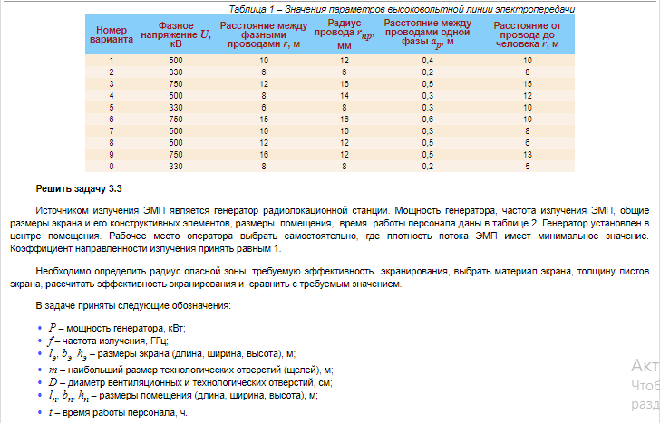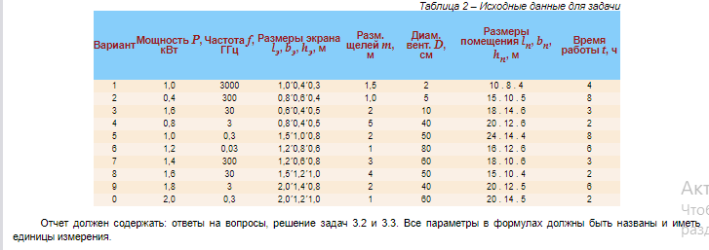Список литературы
- ГОСТ 12.1.002-84. ССБТ. Электромагнитные поля промышленной частоты. Допустимые уровни напряженности и требования к проведению контроля на рабочих местах.
- ГОСТ 12.4.154-85. ССБТ. Устройства экранирующие для защиты от электрических полей промышленной частоты. Общие технические требования, основные параметры и размеры.
- ГОСТ 12.4.172-87. ССБТ. Комплект индивидуальный экранирующий для защиты от электрических полей промышленной частоты. Общие технические требования и методы контроля.
- Долин П.А. Основы техники безопасности в электроустановках. Учеб. пособие для вузов. – М.: Энергия, 1979. – 408 с.
- ГОСТ 12.1.006-84. ССБТ. Электромагнитные поля радиочастот. Допустимые уровни на рабочих местах и требования к проведению контроля.
- СанПиН 2.2.4.1191-03 Электромагнитные поля в производственных условиях.
- Крылов В.А., Юченкова Т.В. Защита от электромагнитных излучений. – М.: Сов. радио, 1972. – 216 с.
- Полонский Н.Б. Конструирование электромагнитных экранов для РЭА. – М.: Сов. радио, 1979. – 216 с.

